Башҡортостан Республикаһы  Шаран районы  муниципаль районының  Мичурин ауыл Советы  ауыл биләмәһе Советы  452638, Мичурин ауылы,  тел.(34769) 2-44-48 | 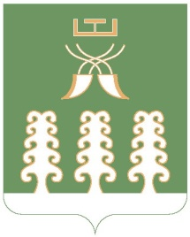 | Республика Башкортостан  муниципальный район  Шаранский район  Совет сельского поселения  Мичуринский сельсовет  452638, с.Мичуринск,  тел.(34769) 2-44-48

ҠАРАР РЕШЕНИЕ

Об избрании состава Постоянной комиссии по развитию предпринимательства, земельным вопросам, благоустройству и экологии Совета сельского поселения Мичуринский сельсовет муниципального района Шаранский район Республики Башкортостан

В соответствии со статьей 13 Регламента Совета сельского поселения Мичуринский сельсовет муниципального района Шаранский район Республики Башкортостан Совет сельского поселения Мичуринский сельсовет муниципального района Шаранский район Республики Башкортостан решил:
1.Сформировать Постоянную комиссию по развитию предпринимательства, земельным вопросам, благоустройству и экологии Совета сельского поселения Мичуринский сельсовет муниципального района Шаранский район Республики Башкортостан
в количестве 3 депутатов.
2.Избрать в состав Постоянной комиссии по развитию предпринимательства, земельным вопросам, благоустройству и экологии Совета сельского поселения Мичуринский сельсовет муниципального района Шаранский район Республики Башкортостан следующих депутатов Совета:
1.Димитриев Алексей Олегович - избирательный округ №3;
2.Имаева Валентина Леонидовна –избирательный округ №2;
3.Бадртдинов Равиль Сарвартдинович – избирательный округ №7.

Глава сельского поселения
Мичуринский сельсовет В.Н.Корочкин

с.Мичуринск
18.09.2019
№1/10

